Cara Kalibrasi Labu Ukur

Prosedur :
- Timbang labu ukur yang sudah bersih dan kering, misal beratnya A gram.
- Isi labu ukur tersebut dengan air murni yang sudah diukur suhunya sampai tanda batas, kemudian timbang kembali, misal beratnya B gram.
- Ukur temperatur air, temperatur udara, dan tekanan udara.

Perhitungan :
- Baca faktor koreksi untuk volum labu ukur pada suhu air terukur (Tabel 3b), misalnya x gram
- Baca faktor koreksi untuk tekanan udara terukur (Tabel 3c), misalnya y gram.

Volume labu ukur = (A-B+ x)- y = Z mL
No | Berat Wadah+Isi | Berat Wadah | Berat Isi | Suhu Air (C) | Suhu Ruang (C) | F-koreksi Suhu Air | F koreksi suhu ruangan | Hasil
 | A | B | C |  |  | x | Y | (C+x)-y/bj
1
2
3
4
5
6

Standar deviasi :
Rata-rata :
Catatan :
- bj : berat jenis air murni
- Pengerjaan kalibrasi hendaknya dilakukan dalam ruangan ber-AC agar suhu ruangan konstan selama pengujian
- Sebelum, kalibrasi dilakukan, peralatan harus sudah bersih (dicuci dengan detergen, larutan kalium dikromat dan air), lalu keringkan dengan jalan membilasnya dengan alkohol dan menghembuskan udara kering kedalamnya

Cara Kalibrasi Pipet Volumetrik

Prosedur :
- Timbang sebuah botol timbang bertutup yang sudah bersih dan kering, misal beratnya A gram
- Isap air murni yang suhunya telah diukur dengan ball pipet sampai di atas tanda batas, kemudian turunkan kelebihan air dengan perlahan-lahan sampai meniskus bagian bawah menyentuh tanda batas.
- Tuangkan seluruh air kandungan pipet tersebut ke dalam botol timbang yang sudah diketahui beratnya, tutup dan timbang bersama isinya, misal beratnya B gram
- Hitung volume pipet dengan menggunakan tabel koreksi suhu air(Tabel.3b) dan tekanan udara (Tabel.3c)

Perhitungan :
- Baca faktor koreksi untuk volum pipet pada suhu air terukur (Tabel 3b), misalnya x gram
- Baca faktor koreksi untuk tekanan udara terukur (Tabel 3c), misalnya y gram.

Volume pipet = (A-B+ x)- y = Z mL
No | Berat Wadah+Isi | Berat Wadah | Berat Isi | Suhu Air (C) | Suhu Ruang (C) | F-koreksi Suhu Air | F koreksi suhu ruangan | Hasil
 | A | B | C |  |  | x | Y | (C+x)-y/bj
1
2
3
4
5
6

Standar deviasi :
Rata-rata :
Catatan :
- bj : berat jenis air murni
- Pengerjaan kalibrasi hendaknya dilakukan dalam ruangan ber-AC agar suhu ruangan konstan selama pengujian
- Sebelum, kalibrasi dilakukan, peralatan harus sudah bersih (dicuci dengan detergen, larutan kalium dikromat dan air), lalu keringkan dengan jalan membilasnya dengan alkohol dan menghembuskan udara kering kedalamnya
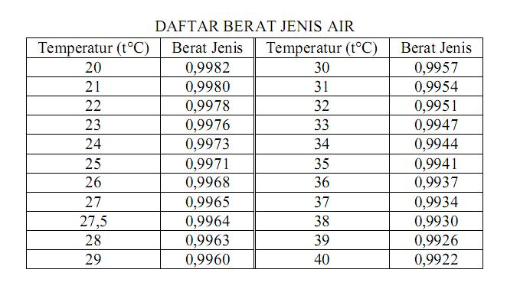

Cara Kalibrasi Buret

Prosedur:
- Timbang 10 buah botol timbang bertutup.
- Isi buret bersih dengan air murni yang telah diukur temperaturnya. Kemudian buret ini ditempatkan pada statif dengan posisi tegak lurus, dan keluarkan air sampai meniskusnya menyinggung tanda batas nol.
- Alirkan 5 mL air secara perlahan (30 detik), tampung dalam botol timbang yang telah diketahui massanya, dan tutup. Tunggu 30 detik lagi dan baca meniskusnya.
- Isi buret hingga titik nol, dan alirkan air sebanyak 10 mL. Tampung dalam botol timbang kedua. Baca meniskusnya
- Ulangi pengerjaan di atas untuk volume 15, 20, 25, 30, 35, 40, 45, dan 50 mL.
- Timbang setiap botol timbang yang berisi air tersebut dan hitung volume pipet dengan menggunakan tabel koreksi suhu air, menurut rumus
Volume = (A –B + x) – y = Z mL
- Baca faktor koreksi dari tiap-tiap volume di atas. Koreksi = vol (hitung ) – vol. (baca)
- Buatlah tabel dengan tiga kolom untuk volume dibaca: volume dihitung; dan koreksi
- Gambarkan grafik di atas kertas mm blok dengan menempatkan volume sebagai fungsi dari koreksi.
- Apabila koreksi rata-rata dari tiap titik tidak lebih besar dari 0,04 mL, maka buret tersebut memenuhi syarat untuk dipakai.

Cara Kalibrasi Timbangan Merek ACIS

- Pastikan kondisi timbangan berada dalam keseimbangan dengan melihat pada gelembung waterpass yang berada pada lingkaran tengah.
- Matikan timbangan
- Bersihkan timbangan dengan air ditambahkan dengan sedikit detergen.
- Timbangan dinyalakan.
- Tahan tombol ZERO hingga terdengar bunyi panjang ("tit" atau sejenisnya), lalu tombol dilepaskan.
- Cek display terdapat tulisan CAL.
- Tekan tombil ZERO sebanyak 1 kali.
- Saat muncul tanda nol (0) masukkan angka sesuai batu yang digunakan. misalnya 5g sebagai 5,00 gram.
- naikkan batu standar ke timbangan, dan tunggu hingga stabil.
- tekan ZERO untuk keluar dari mode CAL.

